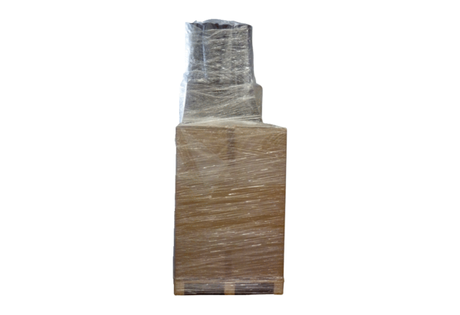Ventilační sada FAP 2 FAS/160Obsah dodávky: 1 kusSortiment: K
Typové číslo: 5999.0110Výrobce: MAICO

